مـــلــــخـــص الـــــــدرس 7
الجزء 1 : المادة | رقم الدرس : 7 | المدة الزمنية : 2 س

روائز الكشف عن بعض الأيونات
Tests d’identification de quelques ions

خلاصة عامة :
في محلول، نكشف عموما عن وجود أو غياب كاتيونات الفلزات، بإضافة قليل من محلول هيدروكسيد الصوديوم لأنها تعطي رواسب معه. ثم نميز بين مختلف الرواسب بواسطة اللون، ثم الذوبانية في كمية وافرة من محلول هيدروكسيد الصوديوم، أو محاليل أخرى. أما أيون الكلورور Cl⁻ فيتميز بتكون راسب أبيض يسود تحت تأثير الضوء.

 | الكشف عن الكاتيون Fe²⁺ | الكشف عن الكاتيون Fe³⁺ | الكشف عن الكاتيون Al³⁺ | الكشف عن الكاتيون Zn²⁺ | الكشف عن الكاتيون Cu²⁺ | الكشف عن الأنيون Cl⁻
المحاليل | (Fe²⁺ + SO4²⁻)  و  (Na⁺ + OH⁻) | (Fe³⁺ + 3Cl⁻)  و  (Na⁺ + OH⁻) | (Al³⁺ + 3Cl⁻)  و  (Na⁺ + OH⁻) | (Zn²⁺ + 2Cl⁻)  و  (Na⁺ + OH⁻) | (Cu²⁺ + SO4²⁻)  و  (Na⁺ + OH⁻) | (H⁺ + Cl⁻)  و  (Ag⁺ + NO³⁻)
التجارب | 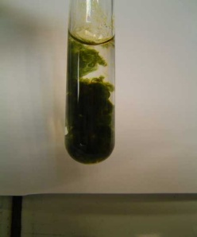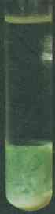 | 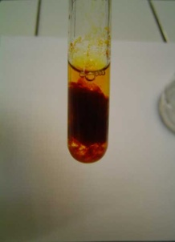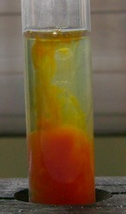 | 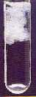 | 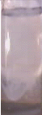 | 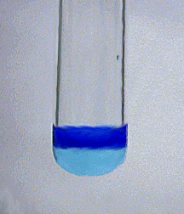 | 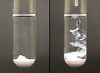
الملاحظات | تكون راسب أخضر فاتح | تكون راسب ذو لون الصدأ | تكون راسب أبيض لا يذوب عند إضافة هيدروكسيد الصوديوم بوفرة | تكون راسب أبيض هلامي يذوب ويختفي عند إضافة هيدروكسيد الصوديوم بوفرة | تكون راسب أزرق | نلاحظ تكون راسب أبيض الذي يسود تدريجيا تحت تأثير الضوء.
الاستنتاج | الراسب الأخضر هو هيدروكسيد الحديدII صيغته : Fe(OH)₂ | الراسب ذو لون الصدأ هو هيدروكسيد الحديد III صيغته : Fe(OH)₃ | الراسب الأبيض هو هيدروكسيد الألمنيوم صيغته : Al (OH)₃ | الراسب الأبيض الهلامي هو هيدروكسيد الزنك : Zn(OH)₂ | الراسب الأزرق هو هيدروكسيد النحاسII صيغته : Cu(OH)₂ | الراسب الأبيض هو كلورور الفضة صيغته : AgCl
المعادلة | Fe²⁺2 + OH⁻ Fe(OH)₂ | Fe³⁺3 + OH⁻ Fe(OH)₃ | Al³⁺3 + OH⁻ Al(OH)₃ | Zn²⁺ 2+ OH ⁻ Zn(OH)₂ | Cu²⁺2+ OH⁻ Cu(OH)₂ | Ag⁺ + Cl⁻ AgCl

